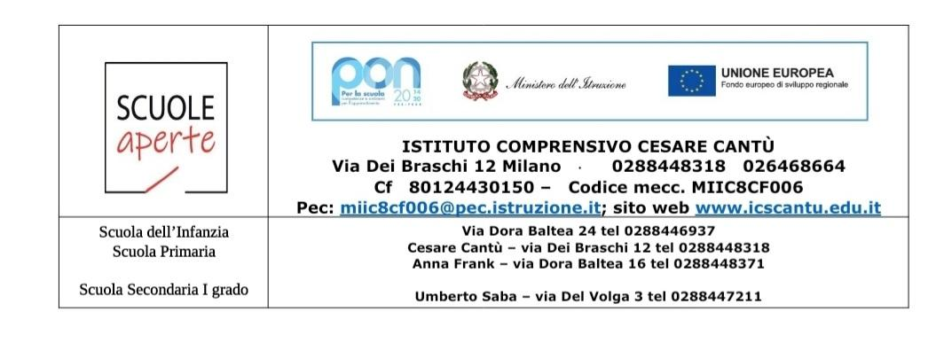

ALLEGATO 1

AL DIRIGENTE SCOLASTICO

dell’IC CESARE CANTU’

Oggetto: DOMANDA DI PARTECIPAZIONE ALLA SELEZIONE DI ESPERTO PER SUPPORTO PSICOLOGICO NELLE ISTITUZIONI SCOLASTICHE - a.s. 2021/22.

Il/la Sottoscritto/a

Nato/a a

Residente a ( ) in Via n.

C.F.

tel. cell

Indirizzo di posta elettronica

CHIEDE

Di partecipare all’avviso pubblico, di cui all’oggetto, per l’attribuzione dell’incarico di figura esperta per supporto psicologico nelle istituzioni scolastiche.
Ai sensi del D.P.R. n. 445/2000, consapevole che le dichiarazioni mendaci sono punite ai sensi del codice penale e delle leggi speciali in materia, secondo le disposizioni richiamate all'art. 76 del citato D.P.R. n. 445- 00, dichiara:

- di essere in possesso della cittadinanza italiana o di uno degli stati membri della comunità europea;

- di godere dei diritti civili e politici;
- di non avere riportato condanne penali e non essere destinatario di provvedimenti che riguardano l’applicazione di misure di prevenzione, di decisioni civili e di provvedimenti amministrativi iscritti nel casellario giudiziale;
- di essere a conoscenza di non essere sottoposto a procedimenti penali;

- di non trovarsi in alcuna posizione di incompatibilità o conflitto di interessi rispetto al committente;
- di essere/non essere dipendente di altre Amministrazioni pubbliche;
- di prestare consenso al trattamento dei dati personali (D.Lgs. 196/2003, così come modificato dal decreto legislativo 10 Agosto 2018, n.101 e ai sensi del Regolamento Europeo 2016/679);
- che l’indirizzo PEC al quale deve essere fatta ogni necessaria comunicazione relativa al presente avviso è il seguente:

- di accettare le condizioni indicate nell’avviso pubblicato all’albo del Liceo G. Agnesi

Il/La sottoscritto/a esprime il proprio consenso affinché i dati forniti possano essere trattati nel rispetto del ex art. 13 del Regolamento Europeo 2016/679 per il trattamento dei dati personali. per gli adempimenti connessi alla presente procedura.

Allega:

- Autocertificazione dei documenti posseduti e dei titoli attestanti i requisiti richiesti;

- Curriculum vitae in formato europeo;

- Copia documento di riconoscimento.

Data Firma

